Министерство образования и науки РБ
Джидинский район
МБОУ «Булыкская средняя общеобразовательная школа»

Тема

«Проблемы и перспективы использования пластиковых карт»

Автор: Даниленко Наталья, ученица 7 класса
МБОУ «Булыкская СОШ»
Домашний адрес: с. Булык,
Ул. Ворошилова, 14
Руководитель: Ким Светлана Владимировна
Телефон: 8(30134)98586

с. Булык, 2012 год.

Оглавление
- Введение
- История пластиковых карт в России
- Порядок расчетов с использованием пластиковых карт в России
Таблица 1. Преимущества и недостатки платежных систем
4. Анализ рынка пластиковых карт
4.1 Интервью
Таблица 2. Виды банковских пластиковых карточек (данные по Джидинскому району)
Таблица3.Таблица счетов, открытых по пластиковым картам в районе, в 2011 – 2012 годах.
Таблица 4. Степень насыщенности карточных рынков в России и ряде экономически развитых стран: количество карточек в расчете на одного жителя по состоянию на конец 2010г.
5.Предложения по решению проблем развития рынка пластиковых карт и технология их использованием.
6. ЗАКЛЮЧЕНИЕ
7. СПИСОК ИСПОЛЬЗОВАННОЙ ЛИТЕРАТУРЫ

Аннотация

В данной работе рассмотрены вопросы использования пластиковых карт, их история, анализ рынка и проведенная работа. Проведена исследовательская работа по использованию различных видов пластиковых карточек в Джидинском районе. Также затронуты предложения по решению проблем развития карт и технология их использования.
Данная тема актуальна и представляет большой интерес, что позволит ученикам расширить свои знания о пластиковых картах, так как это может пригодиться им в будущем.
Работа может быть использована при проведении внеклассных мероприятий, на уроках по экономике.

Руководитель: Ким С.В.

«Проблема и перспективы использования пластиковых карт»
(в тезисах)
Попытки потеснить наличные деньги из обращения с помощью различных платежных инструментов имеют длительную историю, однако только в конце ХХ в. развитие международных платежных систем на базе пластиковых карточек заставило специалистов всерьез говорить о том, что наличные деньги "уходят". Современное развитие рынка финансовых услуг, оказываемых банками, характеризуется бурным внедрением электронных технологий и широким использование пластиковых карт.
Благодаря своему главному назначению – платежный инструмент – банковские карточки превратились в весьма прибыльный вид услуг, предлагаемых финансовой сферой. После чековых банковских счетов банковские карточки становятся наиболее распространенным платежным инструментом.
Процесс перехода к пластиковым картам удобны в использовании, так как нет надобности носить при себе определенную сумму наличных денег, их можно применить при любых видах расчетов: например, при покупке авиа, ж/д билетов, турпутёвок и т.д. в режиме онлайн и эта проблема вызвала у меня интерес, поэтому я изучила подробно тему.

В работе отображены история пластиковых карт в России, порядок расчетов с их использованием, анализ рынка, проблемы и перспективы развития технологий и расчетов и предложения по решению развития рынка пластиковых карт и технологий с их использованием.

Исследованы состояние использования их в банках Джидинского района: Россельхозбанк, БайкалБанк и Сбербанк, составлена таблица счетов, взято интервью с зам. начальника операционной службы Россельхозбанка. Также составлена таблица видов пластиковых карт используемых в районе. По этим данным можно сделать вывод, что увеличивается число открытых счетов клиентами, их заинтересованность в их использовании. Например, БайкалБанк и Сбербанк увеличили за 2 года число открытых счетов в 5-6 раз. Это позволяет сделать вывод, что информационно-просветительная работа среди населения, внедрение программ поощрения клиентов проводятся в достаточной мере. В нашем районе существует банкоматы: Россельхозбанк – 3, Сбербанк – 2, Байкал Банк – 5. Например, Россельхозбанк осуществляет операции без комиссии. Существуют 5 видов пластиковых карт: заработная плата, сервисная, социальная, персональная, капитал. Например, открывают у нас вклад – дают подарок. Имеются также различные рекламные буклеты в банках.
«Наличие Банковских карт позволяет её обладателю избежать множества проблем, связанных с использованием наличных денег. Пропадает необходимость носить в кармане пачку банкнот, сдача, выданная мелкими монетами, не высыпается из кошелька в сумочку. Доступ к счёту имеет только владелец карты, невозможно снять деньги со счёта, не зная код, поэтому воры не обратят на карту внимания. С каждым годом перед владельцами платёжных карт открывается всё больше и больше возможностей. Например, управление средствами на карте через интернет, не выходя из дома. Пластиковая карта имеет не большой размер и ничтожный вес. Утеря банковской карты не влечёт за собой утраты средств со счёта. Электронные деньги с каждым годом завоёвывают популярность у населения не только в Росси, но и во всём мире. Можно хранить деньги в иностранном банке. Платежи и покупки при помощи карт совершаются гораздо быстрее и проще. Человек имеет доступ к своим сбережениям круглосуточно» , - говорит в своем интервью Будаева С.Б. зам. начальника операционной службы Россельхозбанка.
Также в работе имеются таблицы: «Преимущества и недостатки платежных систем», «Степень насыщенности карточных рынков в России и ряде экономически развитых стран: количество карточек в расчете на одного жителя по состоянию на конец 2010г.».
Проведены социологические опросы среди населения представителями банка и обобщены типичные ошибки пользователей пластиковых карт, что вызывает интерес и перспективы для дальнейшего развития и их использований.
В заключении можно сделать вывод, что банковские пластиковые карты, эмитируемые банками, являются удобной формой осуществления безналичных расчетов.
Как утверждают сами экономисты: «Будущее банковских услуг - за пластиковыми картами». И это действительно так, - несмотря на целый ряд проблем, российский рынок пластиковых карт развивается достаточно быстрыми темпами и внушает большие надежды. Но при всем сказанном, следует иметь ввиду, что развитие рынка пластиковых карт нельзя пускать на самотек, государство должно принять ряд нормативно-законодательных актов о применении и усилении роли пластиковых карт в платежном обороте Российской Федерации.

Западные и российские банки, работающие с пластиковыми картами, идут по пути диверсификации, т.е. они выпускают и обслуживают карты международных, национальных и локальных систем.
Карты международных систем появились в СССР еще в 1969 году.
Известно, что с конца 60-х гг. в нашей стране кредитные карточки использовали только иностранные туристы в качестве средства платежа. В 1988-1989 гг. Сбербанком СССР совместно с заинтересованными ведомствами была разработана концепция безналичных расчетов населения за товары и услуги на основе пластиковых карт.
Сотрудничество с международными расчетными системами предполагает членство или партнерство российских банков с соответствующими расчетными системами.
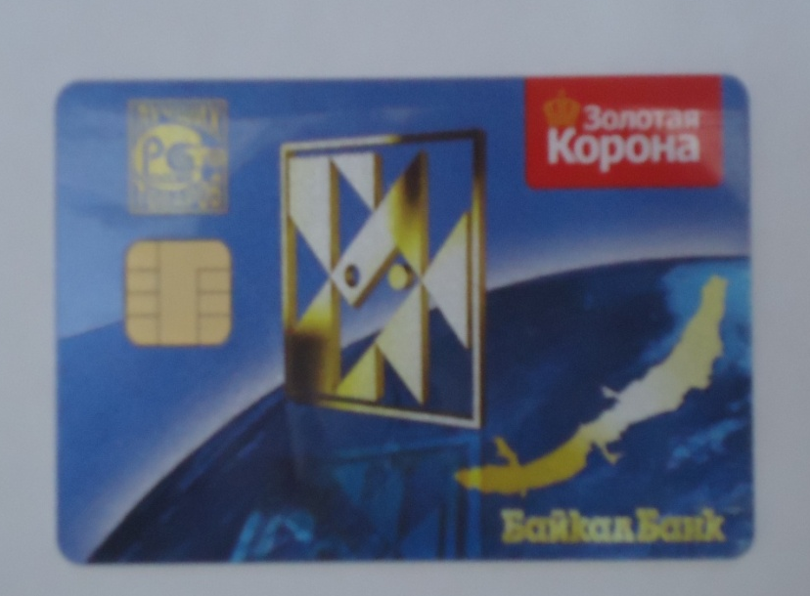
Активно на российском рынке внедрялись системы, основанные на новых картах. Пожалуй, наиболее известной является платежная система «Золотая корона», созданная Сибирским торговым банком и использовавшая технологию и аппаратные средства западных фирм, но собственное программное обеспечение. «Золотая Корона» - первая общероссийская межрегиональная система расчетов по банковским смарт-картам. Карточки «Золотой Короны» универсальны, их используют для выдачи зарплаты, как корпоративную карточку, для начисления пенсий, как сберегательную книжку, как средство расчетов в магазинах, для оплаты оптовых поставок товаров.

1.2
Банковские пластиковые карты, эмитируемые банками, являются удобной формой осуществления безналичных расчетов. Такие расчеты на территории Российской Федерации регламентируются Положением Центрального банка Российской Федерации от 9 апреля 1998 г. «О порядке эмиссии кредитными организациями банковских карт и осуществления расчетов по операциям, совершаемым с их использованием»[1].
Кредитная организация вправе осуществлять на территории Российской Федерации выдачу банковских карт других кредитных организаций - эмитентов и платежных карт эмитентов - иностранных юридических лиц, не являющихся иностранными банками (далее - распространение платежных карт).
По одному счету клиента могут совершаться операции с использованием нескольких расчетных (дебетовых) карт, кредитных карт, выданных кредитной организацией - эмитентом клиенту (лицу, уполномоченному клиентом).
- получение наличных денежных средств в валюте Российской Федерации или иностранной валюте на территории Российской Федерации;
- получение наличных денежных средств в иностранной валюте за пределами территории Российской Федерации;

Каждая карта должна содержать наименование и логотип банка-эмитента, которые позволяют его однозначно идентифицировать. Кроме того, каждой карте присваивается ПИН-код — персональный идентификационный номер, который предоставляет держателю карты возможность обслуживания в банкоматах или POSах.
Порядок осуществления расчетов с использованием пластиковых карт можно представить в виде схемы.
В заключение хотелось бы отметить, что наличное денежное обращение остается важнейшей составной частью экономики страны и основой социальной стабильности. Увеличение наличного денежного оборота носит объективный характер и зависит от динамики основных макроэкономических показателей: ВВП, денежных доходов населения, оборота розничной торговли, индекса потребительских цен, обменного курса; а также связано с изменением Банком России методов регулирования количества наличных денег в обращении.
«Золотая Корона» - национальная платежная система, предоставляющая весь спектр услуг в области наличных и безналичных платежей.
В настоящее время "Золотая Корона" включает следующие основные сервисы:
· Банковские карты (дебетые, кредитные, оптовые, бензиновые, корпоративные карты);
· Карты водителя;
· Транспортные карты;
· Социальные карты;
· Денежные переводы;
· Прием платежей и гашение кредитов наличными и по картам (в кассах, банкоматах, киосках);
Таблица 1.
Наименование системы | Преимущества | Недостатки
Золотая корона | 1. Безопасность системы;  2. Работа торговой сети в режиме off-line;  3. Рзвитая торгово-сервисная сеть в НСО;  4. 3 новосибирских банка-эмитента;  5. Единые условия обналичивания;  6. Возможность накопления. | 1. Необходимость записывать в банке содержимое счета на карточку  2. Ограниченное использование карточки в других регионах России  3. Невозможно использовать за границей высокая стоимость открытия картсчета  4. Обязательное резервирование
STB - Card/Cirrus/Maestro  VISA/Elektron | 1. Международная  2. Получение двух мультивалютных карточек на один счет  3. Низкая стоимость открытия рублевого картсчета  4. Наличие фото на карточке  5. Отсутствие неснижаемого остатка низкие тарифы за безналичные расчеты | 1.Слабо развитая торгово-сервисная сеть в банках  2.Лимит на получение средств через банкомат  3.Получение информации о счете в режиме on-line через московский процессинговый центр

Таким образом, на основании проведенного в данной главе исследования теоретических аспектов пластиковых карт, можно сделать вывод о том, что пластиковая карточка – обобщающее понятие для документа различных видов расчетных систем.
От исследования теоретических основ рынка пластиковых карт перейдём к практическому изучению и анализу данного рынка.

2.1

В настоящее время пластиковый бизнес - это более 1,3 млрд. выпушенных карт. Ежегодный мировой оборот превышает 3 трлн. долл. Платежные карты принимаются более чем 20 млн. торгово-сервисных предприятий. Около полумиллиона банковских отделений, предоставляющих услуги, проводят операции с платежными картами, а число банкоматов превысило 700 тыс.
В ходе исследования были проведены опросы среди держателей пластиковых карточек по Джидинскому району. Объем выборки по району составил 598 человек, метод исследования — индивидуальное интервью (face-to-face). Было опрошено 500 человек, имеющих пластиковые карточки.
По данному опросу выявилось, что 21,4% граждан пользуются всеми видами пластиковых карточек и 22,1% ими не пользуются, но планируют сделать это в ближайшем будущем, что составляет практически половину опрошенных. Доля мужчин и женщин одинакова. Наиболее активные держатели карточек (29%) — это люди в возрасте 45—59 лет. Все меньше идет ранжирование по образовательному цензу. Если раньше карточками пользовалась наиболее образованная часть населения, то сейчас ими на равных пользуются люди с высшим и со средним специальным образованием: примерно 37% — со средним и 35,2% — с незаконченным высшим и высшим образованием.

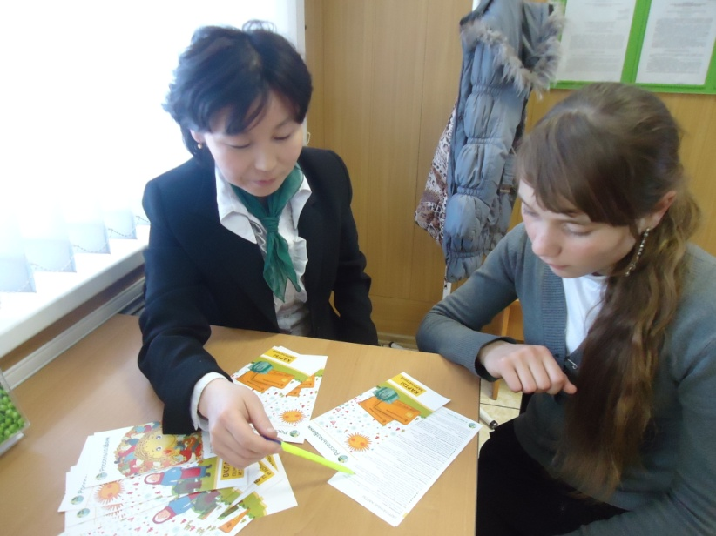
Интервью с Будаевой Светланой Борисовной – зам.начальника операционной службы Россельхозбанка района
В нашем районе функционирует три банка: Байкал Банк, Россельхозбанк, Сбербанк. Коротко остановлюсь на состояние использования пластиковых карт в районе.
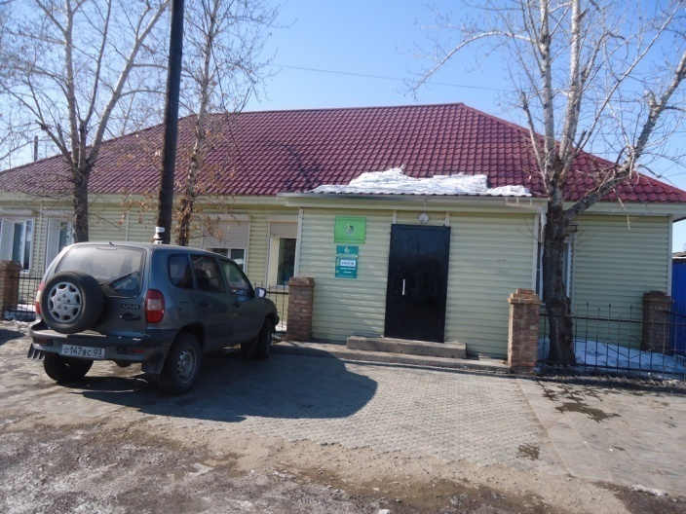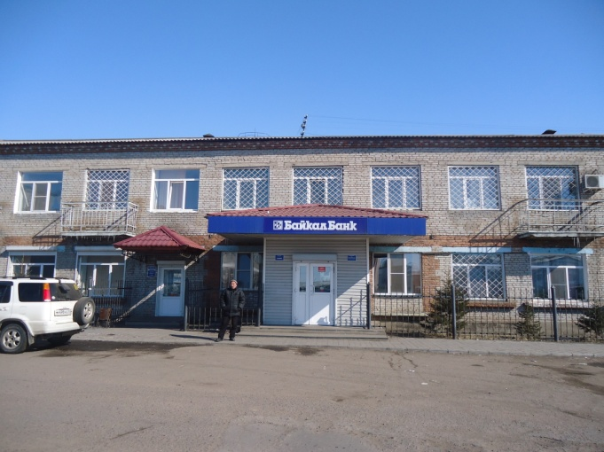
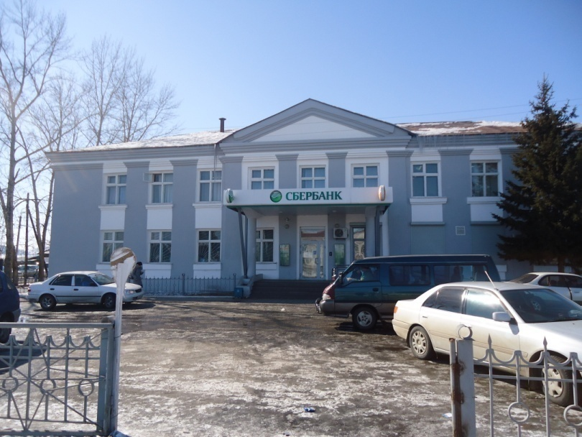

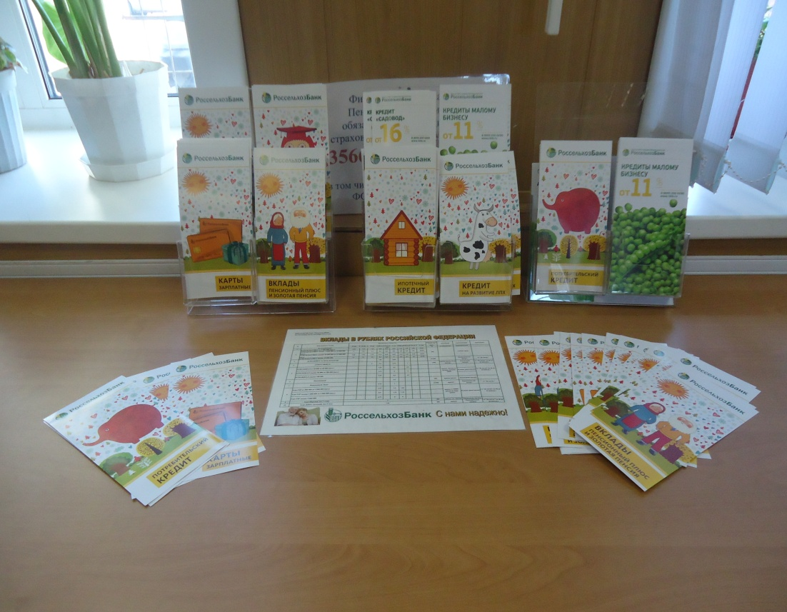
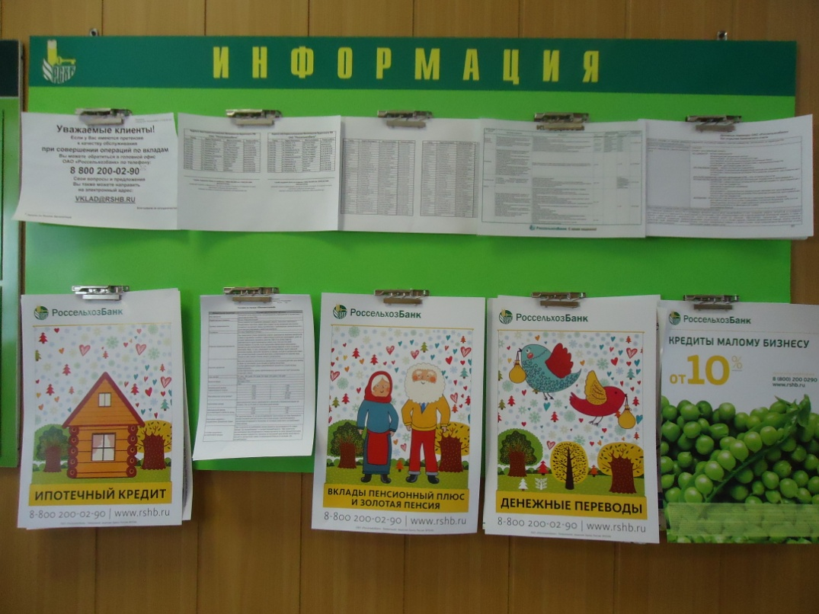

При помощи платёжной карты легко оплатить мобильный телефон и интернет без комиссионных сборов, ежемесячные коммунальные платежи без утомительных очередей.
Облегчена процедура перевода денег со счёта на счёт. Также можно переводить пенсии, пособия и студенческие стипендии.
Банковская карта может «выручить в поездке за рубеж», можно вывезти из страны любую суму денег. При покупке железнодорожных и авиабилетов, заказе путёвок, бронировании номеров поездах карта становится просто не заменимой».

Таблица 2. Виды банковских пластиковых карточек (данные по Джидинскому району[12]
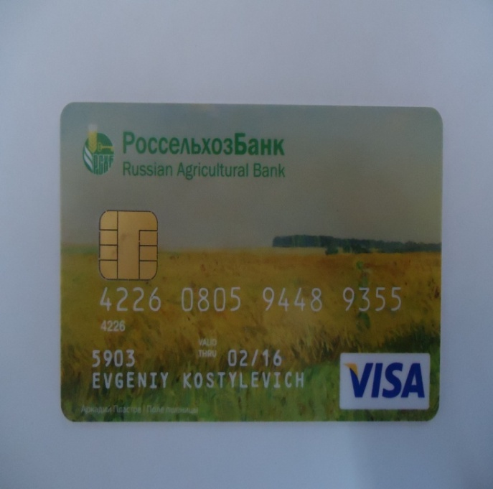
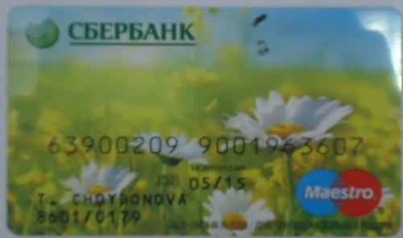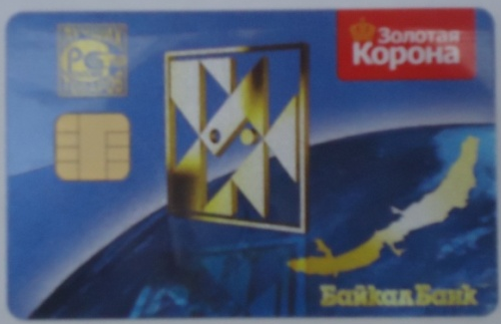

На вопрос, что вы оплачиваете, респонденты ответили следующим образом: 45,5% — не делаю покупок, 38% — покупки продуктов питания, 23% — счета в ресторанах и кафе, 35% — покупку одежды и мелкой бытовой техники. И 55% опрошенных оплачивают банковской пластиковой карточкой покупки на сумму свыше 15 тыс. руб. Среди держателей банковских пластиковых карточек, которые не оплачивают покупки карточкой, преобладают держатели зарплатных карточек — 77,7%.
Таким образом, подводя итог исследования рынка пластиковых карт в практическом аспекте, можно сделать вывод о том, что одним из инструментов безналичных расчетов является пластиковая карта.

Таблица3.Таблица счетов, открытых по пластиковым картам в районе, в 2011 – 2012 годах.
Наименования  банков | 2011 | 2012 | Увеличения
Россельхозбанк | 441 | 692 | В 1,2 раза
Байкал Банк | 1782 | 8937 | В 5 раз
Сбербанк | 1862 | 11182 | В 6 раз

3.
3.1 Проблемы развития Российского карточного рынка

Широкому использованию пластиковых карт - как основной формы расчетов за товары и услуги препятствуют ряд причин.
1.Недоверие потребителей к банкам.
2.Отсутствие просветительской, пропагандисткой работы по обучению и развитию навыков работы с картами.
3. Низкая культура обращения с картами в нашей стране оставляет
4. Незнание правил обращения с картами

По данным социологических опросов, наиболее типичные ошибки пользователей пластиковых карт следующие:
- хранение PIN-кода вместе с картой;
- при снятии наличных через банкомат деньги и карты забирают не сразу или забывают забрать;
- несвоевременное уведомление банка об утере карты;
- передача карты третьим лицам;
- несоблюдение технических правил хранения карты (температурные, магнитные, механические воздействия);
- подпись платежных документов без проверки суммы или при отсутствии таковой;
- утеря PIN-кода;
- ошибки в наборе PIN-кода;
- не сохранение платежных документов;
- нерегулярная проверка выписки по карте;
- отсутствие подписи на соответствующей полосе;
- незнание правил брони/оплаты гостиниц, проката авто и т.п.;
- вставляют не той стороной и не в то отверстие банкомата;
- попытка снять деньги до нуля (не учтя комиссию банка).

3) Мошенничество с пластиковыми картами.
Мошенничества с картами - весьма распространенный и очень многогранный вид преступлений. К основным источникам потерь от мошенничества следует отнести:
- мошенничество при получении карт;
- использование украденных или утерянных карт;
- подделку карт;
- искажение клиентами или точками обслуживания сведений о платежах.

Таблица 4.
Страна | Карточки с функцией снятия наличных | Карточки с платежной функцией | В том числе: карточки с кредитной функциональностью
Франция | 1,31 | 1,26 | Н. д.
Германия | 1,37 | 1,37 | 0,26**
Италия | 0,60 | 1,04 | 0,50
Япония | 3,52 | 5,19* | 2,14*
Великобритания | 2,73 | 2,35 | 1,16
США | 3,25 | 5,20 | 4,30
Россия | 0,38 | 0,38 | 0,02

Серьезную проблему для развития этого бизнеса представляет собой низкая финансовая грамотность населения России.
Таким образом, можно отметить, что проблемы в использовании пластиковых карт существуют не только в России, но и в мире. Тем не менее, роль операций с использованием пластиковых карт в платежном обороте России возрастает с каждым годом. Необходимо искать пути решения этих проблем, об этом и пойдет речь в следующем разделе настоящей главы.

3.2

Итак, в предыдущей главе я попыталась выявить ряд проблем, присущих Российскому рынку пластиковых карт. Теперь рассмотрим все возможные меры и пути решения, к которым прибегает правительство РФ для решения этих проблем.
Использование пластиковых карт имеет ряд позитивных моментов. И главное — меньше наличных денег в обороте, меньше инфляция. Это должны понимать не только банкиры, но и все граждане. А для создания благоприятных экономических условий банкам по внедрению пластиковых карт необходимо ввести налоговые льготы.
Для привлечения частного вкладчика, банки предоставляют наиболее выгодные условия по хранению и использованию денежных средств. Пластиковая кредитка служит своеобразным «знаком отличия», способным привязать клиента к банку. Предприятия и ВУЗы начисляют заработную плату и стипендию на счет в банке, на каждой станции метро, в аэропортах и крупных магазинах стоят банкоматы. Множество ресторанов, магазинов, турагентств принимают пластиковые карты к оплате. Однако, вопреки желаниям банкиров, обыватель до сих пор предпочитает пользоваться своей картой для получения денег в банкоматах и для хранения «неприкосновенного запаса» на счете.
Одним из способов решения данной проблемы может стать внедрение программы поощрения клиентов.
1) Программа лояльности, позволяющая клиенту возвращать на свой счет в банке определенный процент от сделанной им покупки. Например, расплатившись в магазине с помощью кредитной карточки и потратив при этом 100 долларов, Вы получаете обратно 1 цент.
2) Программа лояльности, основанная на поощрении клиента специальными очками (бонусами). При каждой транзакции клиенту на специальный неденежный счет поступает определенное количество очков, напрямую зависящее от суммы покупки. Накопив некоторое количество бонусов, клиент может обменять их на значимый для него подарок. Подарком может быть билет на самолет, обед в ресторане, техника, поход в кино и т.д.
Однако при всех преимуществах использования банками программ лояльности, существует одно препятствие. Внедрение собственной программы лояльности – очень дорогостоящее и времяемкое занятие, не каждый банк может себе позволить создать собственную систему поощрения клиентов.
Решению следующей проблемы, а именно проблемы низкой финансовой грамотности населения России, руководство страны и регулирующие органы в финансовой сфере уделяют большое внимание. Информирование населения о тех преимуществах, которые дает пластиковая карточка, позволит этому бизнесу развиваться более активно.
Говоря о проблеме безопасности в области использования пластиковых карточек, следует сказать, что махинации с пластиковыми карточками распространяются в основном на кредитные карточки, поскольку при использовании дебетовой карточки всегда проводится авторизация, то есть делается запрос платежной системе о подтверждении полномочий предъявителя карточки и его финансовых возможностях.
Карточки с магнитной полосой на сегодняшний день наиболее распространены. Их защищенность существенно выше, чем у карт со штрих – кодом.
- увеличить число степеней защиты пластиковых карточек;
- обезопасить микропроцессоры от нежелательных атак извне;
- хранить пластиковые карточки в надежных местах и подальше от посторонних глаз;
- незамедлительно блокировать счета в банке в случае утраты пластиковой карточки;
- защитить компьютерные сети от взломщиков.
Борьба против мошенничеств с карточками:
В заключении хотелось бы отметить системами, которые охватывали только отдельные банки или группы банков. то, что пластиковые карты станут не строчкой в отчетах платежных систем, а реальным платежным средством только в случае, если держатели будут заводить их осознанно. Это произойдет, когда клиентам они не будут навязываться в рамках зарплатных проектов.
Таким образом, проанализировав все проблемы, связанные с обращением пластиковых карт в России, можно предложить следующий механизм их решения:
- разработка нормативно-правовой базы, закрепляющей специфику обращения пластиковых карт;
- информационно-просветительская работа среди населения;
- защита информационных ресурсов от несанкционированного доступа;
- внедрение программ поощрения клиентов.

ЗАКЛЮЧЕНИЕ

В ходе исследования, проведенного в рамках данной работы, было установлено - сегодня платежные системы на базе пластиковых карт стали неотъемлемым атрибутом финансовой системы любого индустриально-развитого государства, ускоряя платежный оборот при безналичных расчетах.
В ходе выполнения работы были решены задачи, поставленные перед началом исследования:
- определена сущность и роль пластиковых карт в системе расчетов;
- исследован рынок пластиковых карт в России, в Джидинском районе на примере Россельхозбанка, Сбербанка и Байкал Банка. При этом было установлено,

СПИСОК ИСПОЛЬЗОВАННОЙ ЛИТЕРАТУРЫ
1. Федеральный закон «О банках и банковской деятельности» от от 2 декабря 1990 г. №395-1 (в ред. от 23 декабря 2003 года N 181-ФЗ)
2. Положение ЦБ РФ от 9 апреля 1998 г. №23-П «Положение о порядке эмиссии кредитными организациями банковских карт и осуществления расчетов по операциям, совершаемым с их использованием» // "Вестник Банка России", N 23, 15.04.98
3. Андреев А.А., Морозов А.Г. и др. «Пластиковые карточки в России», Москва, 1995.
4. Ануреев С.В. Государственное стимулирование безналичных расчетов // Бизнес и банки. - 2003. - №6.- с. 4-6
5. Аренд Р. Источники посткризисного экономического роста в России. //Вопросы экономики. – 2005. - №1.
6. Банковское дело. Учебник /Под ред. Г.Н. Белоглазовой, Л.П. Кроливецкой. – М.: Финансы и статистика, 2004
7. Банки и банковское дело /Под ред. И.Т. Балабанова. – СПб: Питер, 2005.

